Дизъюнкция (логическое ИЛИ, OR) — логическая операция, которая возвращает истину (1), если хотя бы один из её аргументов истинен.
Конъюнкция (логическое И, AND) — логическая операция, которая возвращает истину (1) только в том случае, если оба её аргумента истинны.
Логическое отрицание (НЕ, NOT) — унарная операция, которая возвращает значение, противоположное данному высказыванию
Алгебра логики (булева алгебра) — раздел математики, изучающий логические операции над высказываниями, которые могут принимать только два значения: истина (1) или ложь (0). Является основой для проектирования цифровых схем.
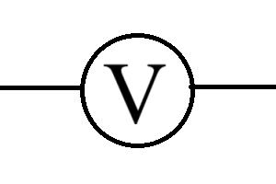
Логический элемент (вентиль) — это базовый строительный блок цифровой схемы, который выполняет определённую логическую операцию (например, И, ИЛИ, НЕ) над одним или несколькими входными сигналами и выдаёт результат в виде выходного сигнала.

